Querida Familia de El Gran Chaparral,

Es para mi un gran honor darles la bienvenida a una nueva Reunión de El Gran Chaparral en Tucson AZ.

Desde el 2003 fans, estrellas y elenco de este galardonado western Norte Americano se reúnen para celebrar el impacto que El Gran Chaparral ha significado en sus vidas. Quienes además, participando en paneles de discusión, conocer en persona y tener una conexión personal e individual, mientras se visita el Rancho Cannon junto a las Estrellas del show, es cumplir un sueño.

El evento se llama Reunión por una buena razón. La comunidad de Fans y celebridades del Gran Chaparral se ha convertido en una familia, y este evento es realmente una reunión familiar. Yo se que conocer a otros Chaparraleros, será como reencontrarse con familiares en Tucson.

Espero que su viaje a Tucson sea extraordinario y todo sea como siempre lo ha soñado. Si usted tiene cualquier consulta o inquietud, por favor comunicarse para solicitar ayuda a:
info@thehighchaparralreunion

Bienvenidos a la Reunión de El Gran Chaparral. Nos vemos en Tucson!

Penny McQueen
Producer
The High Chaparral Reunion

A Penny For Your Thoughts Productions

GUIA PARA ASISTIR
A LA REUNION DE EL GRAN CHAPARRAL
Marzo 17‐20, 2016
Tucson, Arizona

INDICE
Introducción
Las Estrellas
Registro
Donde Hospedarse
Donde Comer
Como llegar a Tucson
Como Vestirse
Que Llevar
Detalle de las Actividades
Anexo I The High Chaparral Reunion
Anexo II Accesibilidad
Anexo III Sitios de Internet/Paginas de Facebook
Anexo IV Importante Información de Contactos

Introducción
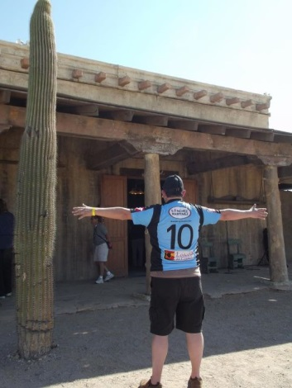
Felicitaciones por su decisión de asistir a este maravilloso encuentro del reparto, equipo y fans de nuestro querido show, El Gran Chaparral. Nuestro evento se llevara a cabo en Tucson desde el 17 al 20 de Marzo del año 2016. Las personas que ya han asistido aseguran que les ha cambiado la vida, para mejor! Y es la realización de un sueño. Esperamos que usted también se cuente entre ellos!.

Los Fans conocen gente de todo el mundo, a través de las muchas páginas de facebook. Muchos de estos Amigos son las mismísimas estrellas del show, miembros del equipo y sus familias. De esta manera y todos juntos logramos mantener vivo el legado de este histórico y maravilloso programa de televisión.

Ahora echemos un vistazo a la preparación de su próximo viaje que lo llevará al Viejo Tucson, junto con otros fans, a conocer al elenco y equipo en la actualidad y llevarse toda esa felicidad con usted en el futuro!

Las Estrellas
Las estrellas del programa han ido confirmando su asistencia, pero esto siempre esta sujeto a cambios, por razones de enfermedad u otras circunstancias fuera de nuestro control. La lista de invitados la encuentras en http://thehighchaparralreunion.com/guests.shtml

Registro
Lo primero es ir a la página oficial de la Reunión y registrarse. Esta es la dirección:
https://www.regonline.com/Register/Checkin.aspx?EventID=1703609

IMPORTANTE: La fecha límite para registrarse es Febrero 1, 2016! (Después de esta fecha, la cuota de inscripción aumenta, y no es seguro tener cupos disponibles) NO HAY REENVOLSOS, pero el seguro de viajes esta disponible durante el registro. www.allianztravelinsurance.com/‎ or www.insuremytrip.com/‎

Opciones de Registro

Presupuesto Básico, acceso diario $30/dia
Si está dentro de su presupuesto, se puede registrar para el paquete básico con lo que obtendrá acceso a fotografiarse con las celebridades, obtener autógrafos y otros eventos incluyendo la recepción de bienvenida, proyección de episodios, rifas, cóctel de recepción con barra en efectivo, sesión de fotos con las estrellas y festival Western en Old Tucson y la misa del vaquero (este paquete no permite la entrada a los paneles de preguntas y respuestas ni a otros eventos especiales). Este precio solo es válido hasta el 2/17/16, después de esta fecha el valor será de $ 60 por dia.

Para ver PRESUPUESTO BASICO vaya a: http://thehighchaparralreunion.com/schedule.shtml y seleccione el botón BASIC en la parte inferior de la página.

Comidas y servicio de transporte no están incluidos en el paquete de PRESUPUESTO BASICO. El costo del transporte es de $25 hasta el 2/17/16, luego de esta fecha será de $ 35.

HOTEL Y OTROS GASTOS PERSONALES DE VIAJE no están incluidos.

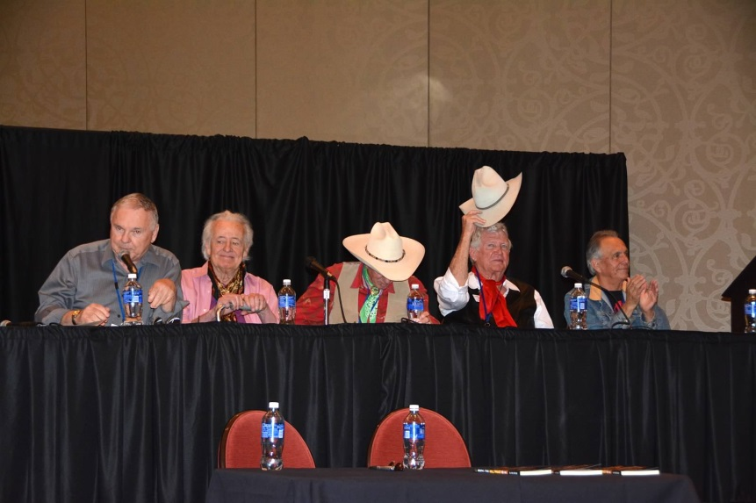
BUNKHOUSE CREW: Asistir a los 4 dias (Jueves –Domingo) $370
El paquete básico de fin de semana por $ 370 incluye el registro completo, incluyendo la recepción de pre-apertura del día Jueves, día viernes conocer y saludar a las Estrellas, paneles de discusión y todas las presentaciones de las celebridades, día Sábado en el Festival de Old Tucson foto / autógrafos con las estrellas en la casa del Rancho Cannon, traslados de conexión a Old Tucson desde Casino del Sol mas almuerzo en Old Tucson. Domingo fotos y firma de autógrafos.

Para ver BUNKHOUSE CREW vaya a http://thehighchaparralreunion.com/schedule.shtml y seleccione el botón FULL en la parte inferior de la página.

El servicio de traslado desde nuestro hotel sede al Old Tucson está incluido en el paquete de CREW BUNKHOUSE. Comida incluida: Almuerzo en Old Tucson día Sábado.

HOTEL Y OTROS GASTOS PERSONALES DE VIAJE no están incluidos.

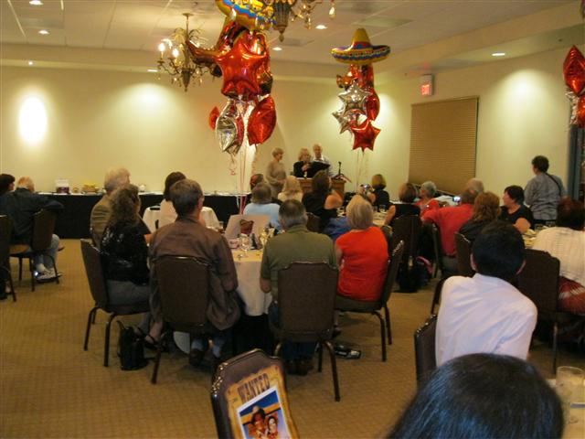
RANCH OWNER: Asistir los 4 dias, mas la Cena de Sponsors (Jueves – Domingo) $475
grandiosa oportunidad de asistir a la cena de los Sponsors. El costo normal seria de $495, pero puede suscribirlo por solo $475!

El RANCH OWNER incluye la pre-apertura del día Jueves, conoce y saludar a las estrellas y acceso a los
paneles de preguntas y respuestas del día Viernes, asistir el día Sábado al Old Tucson Studios a la
sesión de fotos y autógrafos con las estrellas en el mismísimo Rancho Cannon, con transporte y
almuerzo incluidos. Sesión de fotos y autógrafos día Domingo.

Para ver BUNKHOUSE CREW vaya a http://thehighchaparralreunion.com/schedule.shtml y seleccione el botón FULL en la pare inferior de la página, y recuerde que la Cena de Sponsors del Viernes por la noche, esta incluida!.

El servicio de transporte desde nuestro hotel base al Old Tucson esta incluido en este paquete. Comidas incluidas: Cena de Sponsors día Viernes y Almuerzo en Old Tucson día Sábado.

HOTEL Y OTROS GASTOS PERSONALES DE VIAJE no están incluidos.

Construya su fin de semana como guste:
Quiere disfrutar todo el Evento, pero ajustado a su presupuesto?, pues construya su participación pedazo a pedazo, según las siguientes ofertas:

Asistir solo día Jueves $ 60

Asistir solo día Viernes $ 115
(No considera Cena de Sponsors)

Asistir solo día Sábado $ 115
Incluye la entrada al Old Tucson,
Transporte ida y regreso al hotel Casino del Sol
Y almuerzo.

Asistir solo día Domingo $ 60
Fotos y Autógrafos, preguntas y respuestas,
Brunch y todas presentaciones de las celebridades

Opcionales:
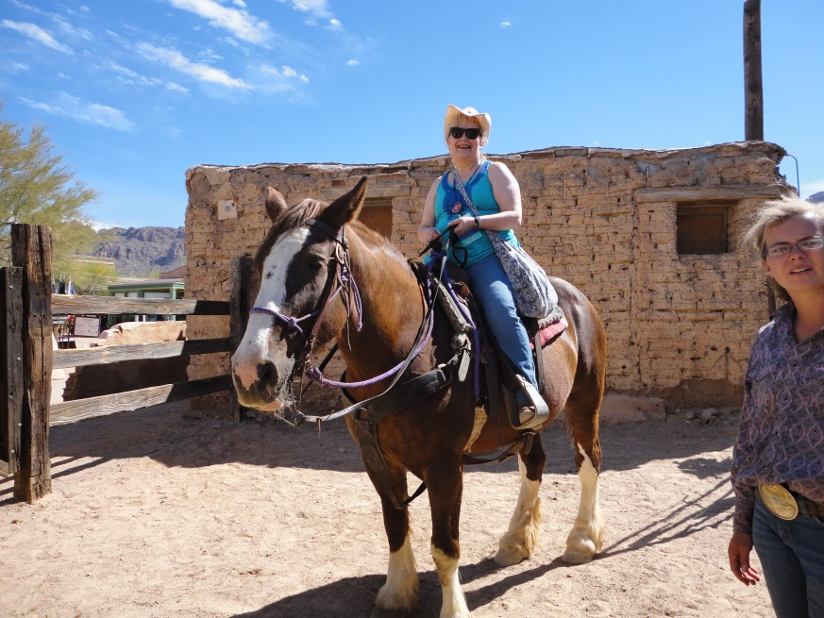
Llegada anticipada día Jueves
Cena típica de Cowboy en el White Stallion Ranch
(incluye transporte) $ 80

Cena de Sponsors $ 125

Cabalgata en Old Tucson $ 50

La fecha limite para registrarse es Febrero 1, 2016! Si esperas hasta después de esta fecha, las tasas aumentan y no es seguro encontrar cupos.

POR FAVOR regístrese de inmediato y no deje nada de su interés pendiente . Mucha gente desea incluir la cena de los Sponsors al llegar al evento. Desafortunadamente, es dificil agregar cupos en ese momento.
NO HAY DEVOLUCIONES: Existen seguros de viaje disponibles durante su registro.
Donde Quedarse?
La mayoría de las actividades serán en nuestro Hotel Base, Casino del Sol Resort and convention center.

Permanecer en el sitio incluye ventajas tales como tomar un descanso en su propia habitación, cambiarse de ropa a voluntad y disfrutar de las comodidades del hotel, sus bares y restaurantes sin conducir, como también se ofrece un precio especial para los asistentes a la HC Reunión, que se mantendrá hasta el el 29 de febrero 2016. Las reservas hechas después de la fecha antes indicada se basan en la disponibilidad.
Si alguna pregunta no dude en llamarnos o enviarnos un correo electrónico reservations@solcasinos.com

Reserve su habitación tan pronto como se registre - Casino del Sol está muy ocupado por esas fechas.:

Instrucciones de Reserva
1. Ir directamente a nuestro sitio web www.casinodelsolresort.com
Haga clic en hacer una RESERVA en la parte superior de la página.
2. Seleccione la fecha del evento
3. Haga clic en Código de la oferta después introduzca HighChaparral2016 y a continuación, seleccione ok
4. Haga clic en comprobar la disponibilidad
También puede llamar a las reservas directamente 24hrs
1-855-SOL-STAY (1-855-765-7829)

A menos que usted planea viajar por su cuenta, no se requiere un coche de alquiler. La Reunión ofrece servicio de transporte a Old Tucson y se pueden organizar traslados al aeropuerto o tomar un taxi. Usted debe registrarse en el servicio de transporte a Old Tucson y White Stallion con antelación al efectuar su registro, por favor asegúrese de haber hecho si lo va a necesitar!

Para los fans que prefieran alternativas de hospedaje mas baratas, existen muchas alternativas a consultar en el mismo aeropuerto, que pudieran quedar relativamente cerca de nuestro Hotel Base y que cobran en promedio entre U$ 66 a U$ 70 por noche. Pero no olvide considerar los gastos de transporte y llegar a tiempo a las actividades. Cheque: http://thehighchaparralreunion.com/rates.shtml.

Taxis y Empresas de Transportes:
http://www.azstagecoach.com/
http://www.tucsonairportshuttle.com/
http://tucsonairportrides.com/

Donde Comer?
Casino del Sol tiene una variedad de opciones para comer que van desde Starbucks, con deliciosas hamburguesas de $ 5,00, delicatessen, bar / Tequila mexicano, chino, y alta cocina en Carnes en su steak house. En los alrededores también tiene opciones para todos los bolsillos pero se necesita un vehículo o un paseo para ir y volver.

Como llegar a Tucson?
El Aeropuerto Internacional de Tucson está en el lado sur de la ciudad, arriban vuelos de muchas compañías. Puede visitar la siguiente página:

Amtrak (Train): http://tickets.amtrak.com/itd/amtrak 800‐872‐7245
Greyhound (Bus): http://www.greyhound.com/ 800‐231‐2222

Para quienes viajen desde el extranjero, obviamente lo recomendable es planificar su viaje con su línea aérea de confianza o Agencia de viajes. Para quienes arriben por carretera, nuestro Hotel anfitrión cuenta con servicio de estacionamiento y valet sin cargo para sus huéspedes.

Como vestirse?
Tucson es una ciudad informal y divertida, Los jeans y ropa casual son perfectos para cualquier restaurant y/o clubs. Según el canal Weather Channel (el canal del Clima), las temperaturas en Tucson durante el desarrollo del evento debieran estar entre los 10 y 25 grados Celsius. Las noches pueden ser frías, por lo que se recomienda considerar algo un poco más abrigado.

Lo que sea que decida llevar, que sea casual, cómodo y liviano. Jeans vaqueros, shorts, tops, sandalias etc. Como visten nuestras celebridades?, como reyes obviamente!!, oh nooo…ellos vestirán casualmente también!.

Vestirse por capas lo ayudarán a sentirse cómodo durante el día. Considere como mínimo una chaqueta liviana para la noche, aunque es muy poco probable encontrarnos con un día en que la temperatura llegue a los 40 grados Celsius.

Obviamente, el hotel cuenta con calefacción y aire acondicionado, pero increíblemente, en los salones se puede llegar a sentir frio!, por lo que al empacar, considere su termómetro corporal!.
Al ir a Old Tucson, es recomendable calzar algo cómodo para caminar, ya que los caminos y senderos no están pavimentados. Zapatillas, zapatos de caña, inclusive botas vaqueras están muy bien, las sandalias tiene el problema que dejan entrar piedrecillas y tierra y los tacos altos son definitivamente una mala idea.

Durante la cena de los Patrocinadores del día Viernes, los asistentes tienden a vestirse un poco más formales, pero no se preocupe si usted mantiene sus Jeans vaqueros. Se crea un perfecta combinación de tenidas semi formales o vestidos más largos y tacos altos. Si tiene pensado comprar su tenida soñada, este es momento ideal para hacerlo!

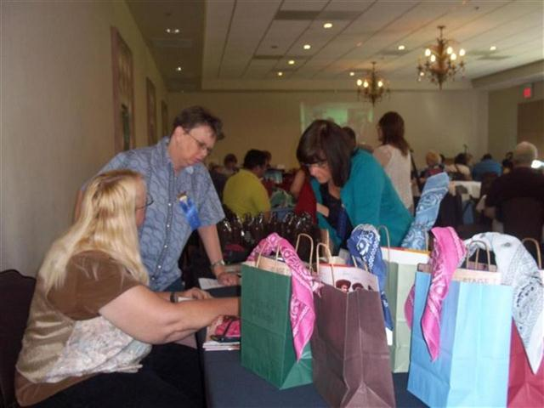
CABALGATA: Vea la ropa sugerida en la Opsión Cabalgata, mas adelante.
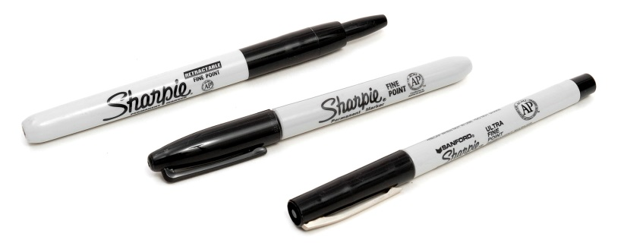
Que llevar?
SHARPIES: Si quiere obtener magníficos y duraderos autógrafos, el Sharpie es el bolígrafo ideal. Se recomienda traer al menos unos cinco de punta mediana, negros y quizá uno o dos blancos o plata para aquellas fotos de fondo oscuro. Los Sharpies sueles desaparecer por arte de magia cuando los pierde de vista!, y le pueden hacer falta cuando más los necesite!
RECUERDE: Es usted quién está pidiendo una firma a la celebridad, por lo que debe estar preparado para ello. Tener el artículo a ser firmado listo y su marcador a la mano. Asegúrese de que el articulo a firmar tenga el tamaño adecuado y siendo sinceros no espere que el actor tenga un marcador, ya que los que llevan, les son requeridos como recuerdo por los fans!, por haberlos usado ellos precisamente!.

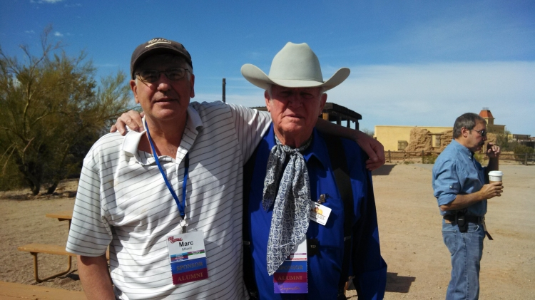
CAMARA: Hablando de fotografías…por favor no olvide traer una cámara o teléfono. Las celebridades disfrutan mucho retratándose con sus fans y estamos seguros que usted no querrá perderse esta oportunidad de obtener un recuerdo quizá único en su vida. Puede fotografiarse con sus actores favoritos durante todo el evento y asegúrese de saber utilizar bien su aparato, para no perder la foto de su vida!

Ah, un sabio consejo: El Domingo esta reservado casi exclusivamente para fotos y autógrafos con nuestras celebridades, por lo que si quiere lucir fantastica junto a su héroe, este sería un buen momento para lucir su mejor tenida.

PROTECION SOLAR: Debe llevar protector solar y utilizarlo. Tucson es un desierto y el sol, incluso en Marzo, es feroz durante el día. Si usted se quema con facilidad, use mangas largas y lleve un sombrero. Tucson es un lugar soleado durante casi todo el año. Ah, no olvide que es un DESIERTO, por lo que lociones hidratantes son muy recomendables.
ACCESO A EFECTIVO: Bes recomendable manejar siempre algo de efectivo, para participar de la subasta silenciosa, rifas y souvenirs. El hotel cuenta con un Cajero Automático y también el Old Tucson.

Detalle de las actividades: (NOTA: No olvide que está en el Desierto, por lo que debe beber mucha agua para mantenerse hidratado)

LLEGADA/CHECK-IN EVENTO (Casino del Sol)
Ya sea que usted se hospede en el Hotel Base o no, al comienzo de las actividades (independientemente de cual sea su día de llegada) sólo tiene que buscar o pedir la ubicación del Grupo de la High Chaparral Reunión. Vaya al lugar indicado y regístrese con los miembros encargados. Usted recibirá un gran “Bienvenido!”, una etiqueta con su nombre y una bolsa de regalos. Los encargados de recibirlo responderán cualquier duda que usted tenga y podrá ingresar al salón, conocer y/o reencontrarse con os otros fans, recibir a nuestras celebridades y participar de todas las actividades programadas para el día que corresponda a su llegada.

Nota Importante: Usted debe utilizar en todas las actividades la Etiqueta con su Nombre, ya que esta lo identifica como miembro del Grupo de la Reunión y le permite el libre acceso a las actividades programadas durante todo el fin de semana.

CENA ESTILO COWBOY, (WHITE STALLION RANCH)
Esta es una actividad adicional para aquellos que deseen participar. La salida desde el Hotel Base será a las 17:15 hrs. para desplazarnos a un maravilloso Rancho en las afueras de Tucson para disfrutar de una noche de deliciosa diversión. El Rancho White Stallion fue utilizado como locación para escenas de El Gran Chaparral, por lo que tiene una historia que lo une a nuestro Grupo. El regreso al Hotel Base sera a las 20:00 hrs.

Su costo es de $ 80 y no esta considerada en el registro general. Puede inscribirse en una lista de espera en caso de que el evento ya este lleno. La vestimenta es casual y solo debe venir con mucho apetito!

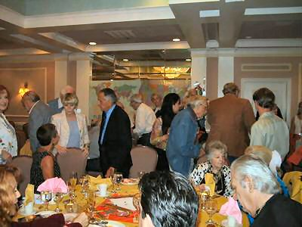
CENA DE SPONSOR, (Casino del Sol)
La cena de los Sponsors, es otra de las actividades optativas, para aquellos fans que deseen hacer un aporte para traer a la Familia que constituye El Gran Chaparral de regreso a casa, en Tucson, y disfrutar de una divertida cena junto a nuestras celebridades. Sin la preciada colaboración de nuestros generosos y leales fans-patrocinadores, sería mucho mas difícil financiar la High Chaparral Reunión.

Al registrarse como sponsor, por favor asegúrese de indicar con que celebridad desea compartir su mesa. Debe tener presente eso si que la distribución de acomodaciones se hace según la fecha de su registro.

Algunos fans que no puedan asistir a la Reunión optan para convertirse en un patrocinador como una manera de recordar y participar desde lejos. Patrocinio es de $ 125 y no está incluido en las actividades de registro regulares.

UNA NOTA DE ADVERTENCIA: Muchos fans piden asistir a la Cena de Sponsors una vez que llegan a la Reunión. Esto suele ser imposible de hacer. Por lo tanto, si quieres asistir a esta divertida cena, por favor inscribirse en el momento de su registro.

También usted puede ser un BUNKHOUSE SPONSOR, aportando $ 35 como homenaje y recuerdo de su personaje y/o actor favorito, y tanto su nombre, como el de su homenajeado quedaran registrados como valioso aporte a la High Chaparral Reunión. Muchos fans aprovechan esta maravillosa oportunidad para ayudar a la realización de este evento.

Camisetas
Hermosa camisetas alusivas a la Reunión 2016 podrán ser adquiridas por los asistentes que así lo deseen, como muchos otros maravillosos souvenirs alusivos.

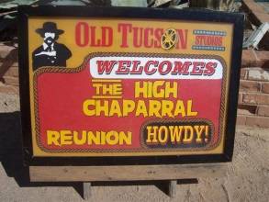
OLD TUCSON STUDIOS, (OLD TUCSON)
La visita a Old Tucson Studios está incluida en el registro de cuatro días y obviamente para aquellos que se registraron solo para el día sábado. Esta es su oportunidad de estar realmente en el suelo donde se filmó El Gran Chaparral. El rancho está justo donde estaba durante la filmación, y usted tendrá la oportunidad de ver y mas aun sentir la magia que hay allí. Caminar por los alrededores entre saguaros y piedras y con la maravillosa compañía de nuestras estrellas invitadas, mas toda la gente que asiste a las actividades de los “ Wild West Days” en los Old Tucson Studios.

El transporte sale a las 09:30 hrs. Desde el Hotel Base hacia el Old Tucson Studios. (Si usted se registró para la cabalgata, vea la hora de inicio en la siguiente sección). Recuerde anotarse para el servicio de transporte con antelación durante su registro.

Además de visitar el área del Rancho Cannon, usted es libre de recorrer todas las instalaciones del Old Tucson y disfrutar del Wild West Festival. El Estudio estará lleno de entretenimiento, exhibiciones y demostraciones, además de poder ver muchos de los edificios (en su mayoría de utilería) que le recordarán cientos de películas y programas que se han rodado allí, tales como Rio Lobo con John Wayne, Little House on the Prairie y The Wild, Wild West.

Habrá un almuerzo privado para el grupo de la Reunión en los jardines de Old Tucson a las 12:30 hrs. que esta incluido en su registro FULL..

Old Tucson cuenta con restaurants y tiendas de recuerdos, espectáculos programados durante todo el día y presentados por personal especializado y artistas, un tren que recorre todo el circuito del parque y una mina escondida. No se pierda la diversión aquí!

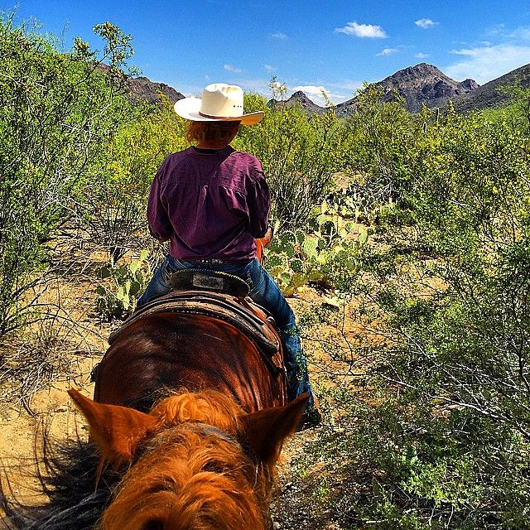
Para la ropa sugerida durante su visita al Old Tucson, vea las secciones anteriores acerca de como vestir y que llevar (Protector solar). SUGERENCIA: Tucson es un desierto y es muy seco, incluso si las temperaturas están bajo los 37-40 grados Celsius. Le sugerimos beber mucha agua para que no se deshidrate. No espere tener sed para beber líquidos.

Old Tucson está localizado en 201 South Kinney Road, Tucson, Arizona 85735, fono: 520-883-0100. Su website es: http://oldtucson.com/ para cualquier información adicional sobre este histórico lugar.

El regreso al Casino del sol es la las 01:45 y 03:30 pm.

CABALGATA, (OLD TUCSON STUDIOS)
El paseo a caballo es una alternativa adicional. Si usted se registró para la primera cabalgata, el transporte saldrá desde el Hotel a las 08:15 hrs. Si lo hará en la tarde, debe tomar el transporte de las 09:45 hrs.

La cabalgata es un paseo montando un caballo, por un sendero que recorre parte del área del Old Tucson Studios. El recorrido dura aproximadamente una hora y será guiado por experimentados jinetes.

Le sugerimos vestir pantalones largos para proteger sus piernas de cactus y cualquier vegetación irritante, zapatos firmes que no expongan los dedos de los pies, preferiblemente botas, para estar protegido de lesiones en sus dedos por los estribos o sus desplazamientos entre los caballos. Use un sombrero y protector solar, camisa manga larga y una chaqueta si es que la necesita.

Usted montará por los lugares que recorrieron los Cannons, Montoyas y los vaqueros del Rancho, así como apaches y otros Buenos y malos muchachos.

Esta actividad es opcional y tiene un costo de U$50. El regreso al hotel es a las 15:00 hrs.

SUBASTA SILENCIOSA (Casino del Sol)
Desde su arribo y hasta el Domingo a las 09:00 hrs., usted puede recorrer y hacer una oferta por el/los artículos que se exhiben en el salón de la Reunión. Habrán muchos artículos relacionados con la Serie y el Lejano Oeste. También realizaremos una rifa.

BRUNCH/SESION DE FOTOS Y AUTOGRAFOS, (Casino del Sol)
Disfrute de una merienda relajante antes de pasar a la sesión de fotos y autógrafos. Esta actividad matinal es una nueva oportunidad de obtener un nuevo autógrafo y/o esa foto soñada. Por favor no monopolice a su estrella favorita ya que todos los fans esperan su oportunidad. Una de las actividades más entretenidas de estas Reuniones es compartir fotos y recuerdos con sus compañeros de la gran Familia de El Gran Chaparral!.

Las fotos tomadas este día muy probablemente terminarán enmarcadas para toda la vida. Asegúrese de llevar la tenida que usted espera ver por años enmarcada en su casa.

RECUERDE: Tenga su artículo listo y preparado para ser autografiado, y TENGA SU SHARPIE LISTO!

PRESENTACION DE LAS CELEBRIDADES & PANEL DE PREGUNTAS Y RESPUESTAS (Casino del Sol)
Durante el desarrollo de la Reunión hay múltiples oportunidades de ver y efectuar preguntas a nuestras celebridades invitadas, y participar junto a ellos en múltiples actividades, (esto no esta incluido en el PAQUETE BASICO). Por lo tanto, comience a anotar desde ya sus preguntas para traerlas y compartirlas con todos los asistentes. Sin perjuicio de responder sus inquietudes, nuestros anfitriones son un mar de diversión y sus historias maravillosas nos mantienen a todos hechizados!

APENDICE I The High Chaparral Reunion
The High Chaparral Reunion, sitio Web Oficial http://thehighchaparralreunion.com/. La Productora de The High Chaparral Reunion es Penny McQueen, CEO, Penny for Your Thoughts Productions. Ella puede ser contactada en info@thehighchaparralreunion.com.

APENDICE II Accesibilidad
Nuestro Hotel Anfitrión cuenta con accesos para discapacitados y cuenta con habitaciones acondicionadas para personas con movilidad limitada. Si se necesita una silla de ruedas o scooter para su transporte, le sugerimos busque en línea alguna compañía que arriende estos implementos para viajes y/o para ser utilizado en hoteles. Existen varias cadenas nacionales que hacen sus entregas directamente donde se necesite.

Old Tucson no esta pavimentado, por lo que es posible que desee considerar una silla de ruedas eléctrica para ser usada al aire libre. Para aquellos que tienen dificultad al caminar, Old Tucson cuenta con alojamientos disponibles a pedido. También puede ser recogido en la puerta de acceso por la Diligencia o un carrito de golf, que lo llevarán al Rancho Cannon. El parque cuenta con bancos para descansar en todas sus dependencias.

APENDICE III Sitios de Internet/Paginas de Facebook
Hay una multitud de páginas de Internet y de Facebook donde podrás conocer a otros Fans, muchos de los cuales vendrán a la Reunión. Usted puede conocer a las personas mucho antes si lo desea, aunque estamos seguros de que no será un extraño por mucho tiempo. Los participantes de las Reuniones se refieren a estas como una Reunión Familiar. Es una maravillosa dinámica que debe ser experimentada en persona!

PARA CONSULTAS EN ESPAÑOL: Plinio Orellana R. plinio.darrow@gmail.com
Chaparraleros: https://www.facebook.com/groups/108124955878535/?fref=ts

The High Chaparral Reunion: http://thehighchaparralreunion.com/
The High Chaparral Newsletter: http://www.highchaparralnewsletter.com/

PAGINAS DE FACEBOOK
The High Chaparral Reunion: https://www.facebook.com/highchaparralreunion
The High Chaparral: https://www.facebook.com/groups/thehighchaparral/
Leif Erickson (Big John) Fans: https://www.facebook.com/groups/153973898119987/
Linda Cristal (Victoria Cannon) Fans: https://www.facebook.com/groups/422983351128067/
Cameron M. Mitchell (Buck Cannon) Fans: https://www.facebook.com/groups/353090374814199/
Henry Darrow Friends: https://www.facebook.com/groups/378685178810311/
Mark Slade/Blue Cannon Fanpage: https://www.facebook.com/groups/Bluecannonfanpage/

Robert Fuller website: http://www.robertfuller.info/Welcome.html
Robert Fuller facebook: https://www.facebook.com/groups/109224699123043/

Otros Sitios
Cameron Mitchell, Actor: http://cameronmitchellactor.com/

APENDICE IV Importante Información para Contactos
The High Chaparral Reunion website: http://thehighchaparralreunion.com/
The High Chaparral Reunion email: info@thehighchaparralreunion.com, phone 812-214-5044

Old Tucson Website: http://oldtucson.com/
Old Tucson Address: 201 South Kinney Road, Tucson, Arizona 85735 phone: 520-883-0100

